Dobiega końca realizacja projektu partnerskiego Doliny rzeki Pilicy
Dnia 31 maja 2021 r. upływa termin zakończenia realizacji projektu partnerskiego pn. „Podnoszenie jakości zasobów turystycznych Doliny rzeki Pilicy poprzez rozwój infrastruktury rekreacyjno-wypoczynkowej w Powiecie Tomaszowskim”.

Liderem projektu jest Gmina Tomaszów Mazowiecki, partnerami: Powiat Tomaszowski, Gmina Miasto Tomaszów Mazowiecki, Gmina Inowłódz i Gmina Rzeczyca.

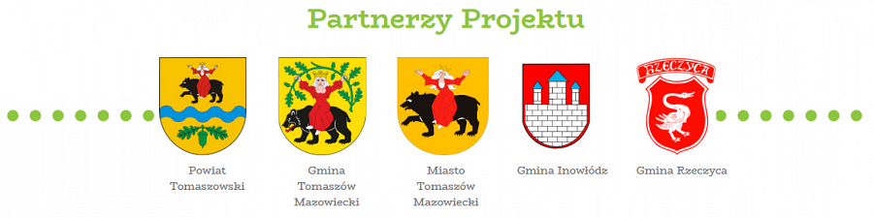
Każda z gmin-partnerów zrealizowała swoje zadania pod kątem zagospodarowania turystyczno-rekreacyjno-wypoczynkowego w Dolinie Rzeki Pilicy, Powiat Tomaszowski odpowiedzialny jest natomiast za kampanię promującą ofertę turystyczną Doliny rzeki Pilicy.
Celem głównym projektu jest zwiększenie wykorzystania walorów krajobrazowych i kulturowych oraz stworzenie warunków do rozwoju gospodarki turystycznej w oparciu o wykorzystanie potencjału endogenicznego regionu – Obszaru Funkcjonalnego Doliny rzeki Pilicy.
Bezpośrednim celem projektu jest rozwój turystyki kulturowej i aktywnej w tym kajakowej, pieszej i rowerowej w oparciu o walory przyrodnicze i kulturowe Doliny rzeki Pilicy. Cel pośredni to poszerzenie oferty turystycznej o nowe produkty i usługi turystyczne, rozwój gospodarki turystycznej, w tym powstanie nowych miejsc pracy oraz wykreowanie rozpoznawalnej i cenionej w skali kraju marki turystycznej Dolina rzeki Pilicy.
Efektem projektu jest budowa oraz przebudowa infrastruktury turystycznej do obsługi turystyki kajakowej, szlaku pieszo-rowerowego oraz ścieżki rowerowej wraz zagospodarowaniem terenu oraz przeprowadzenie kampanii promującej ofertę turystyczną.

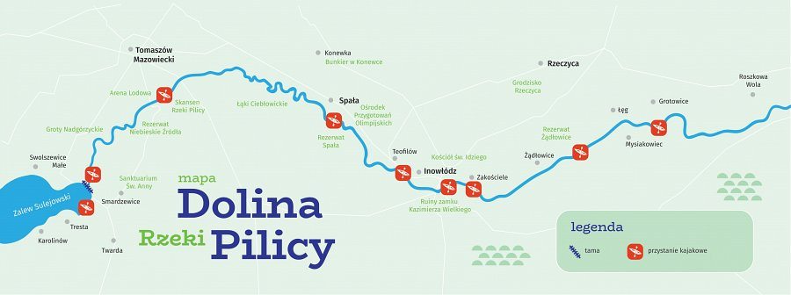

W ramach projektu partnerzy zrealizowali następujące inwestycje:

Gmina Tomaszów Mazowiecki:
l park edukacyjno-rekreacyjny „Edukacja leśna” w miejscowości Tresta;
l rozbudowa obiektu użyteczności publicznej do celów kulturalno-turystycznych wraz z zagospodarowaniem przestrzeni wokół budynku w miejscowości Twarda (przedszkole i świetlica);
l miejsce do obsługi turystyki kajakowej wraz z infrastrukturą towarzyszącą w Smardzewicach;
l ścieżka rowerowa od miejscowości Smardzewice do miejscowości Tresta i Twarda.

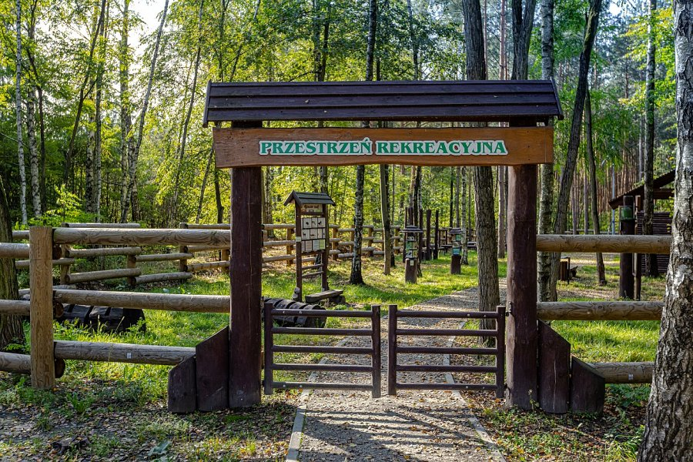
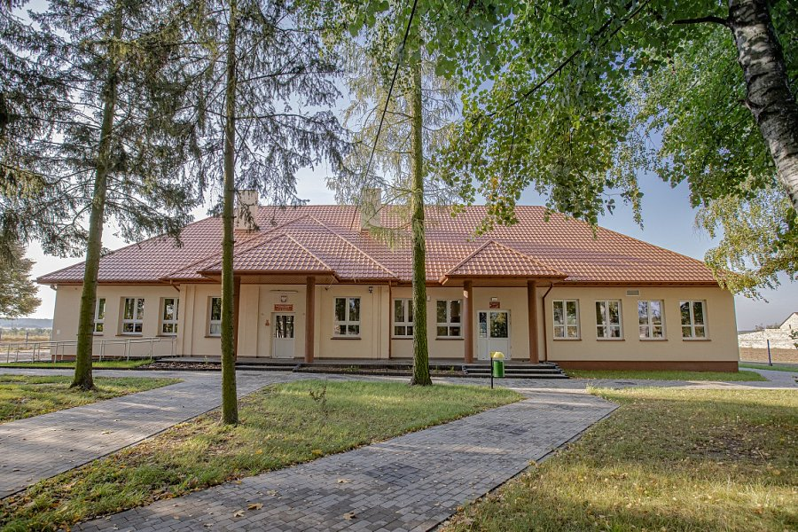
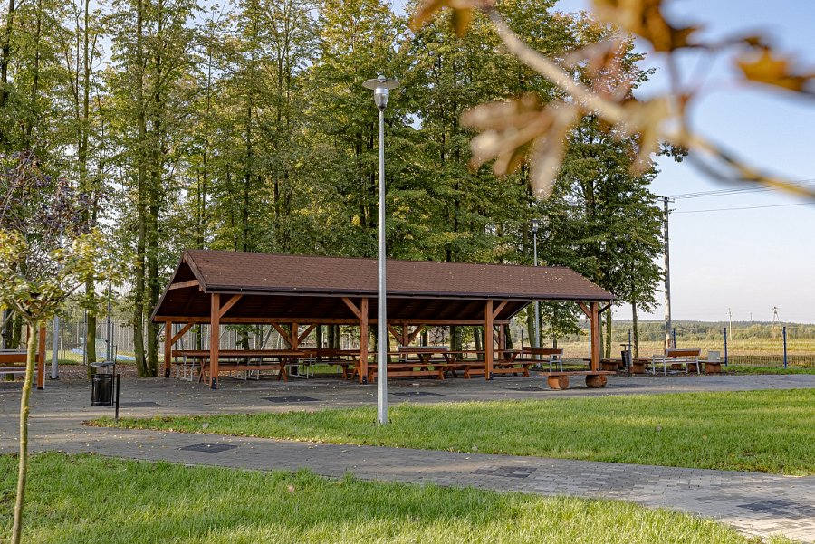

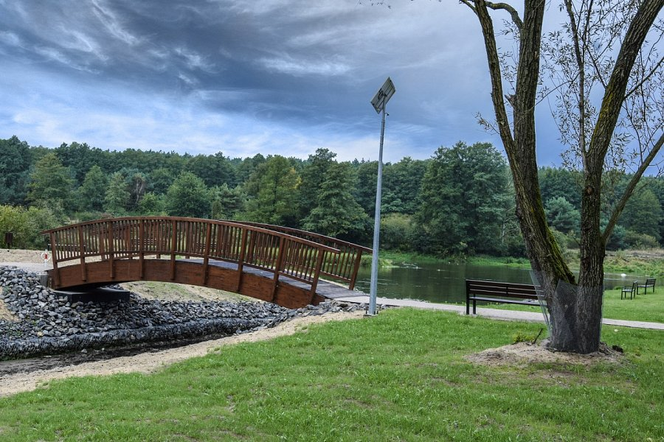
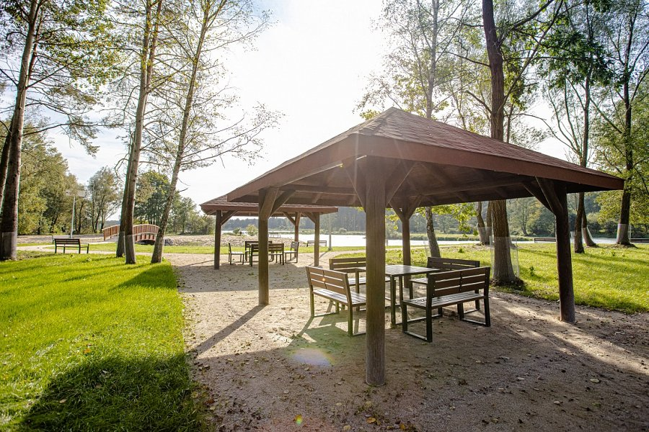
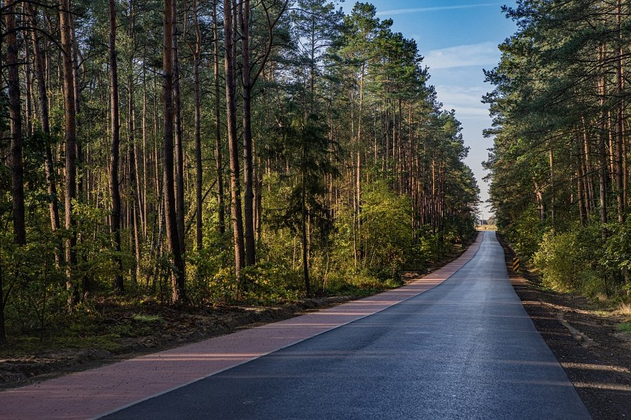

Gmina Miasto Tomaszów Mazowiecki:
l „Przystań nad rzeką Pilicą” przy ul. PCK.

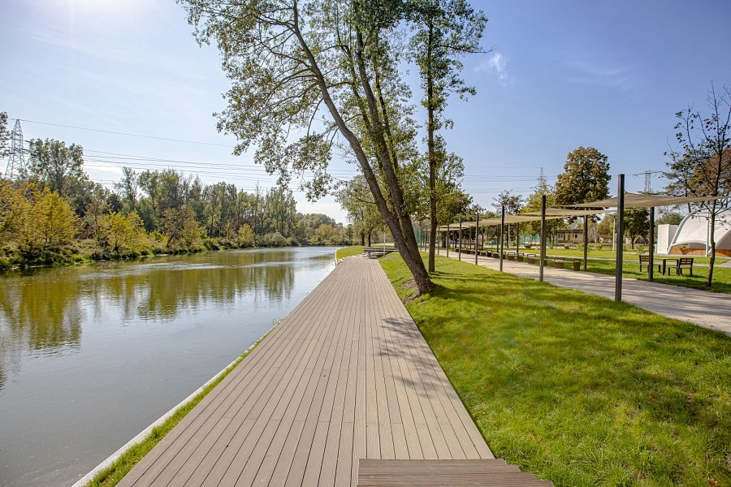
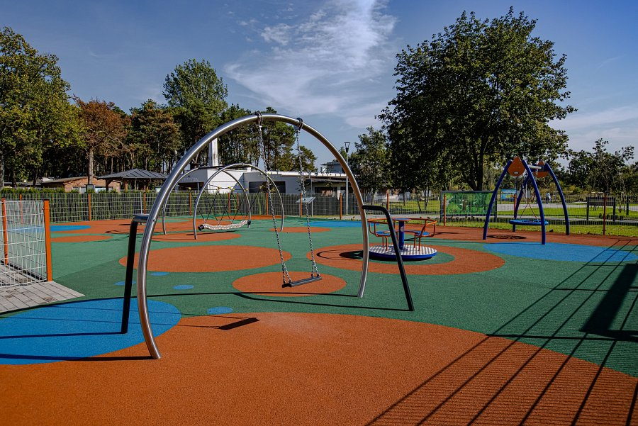
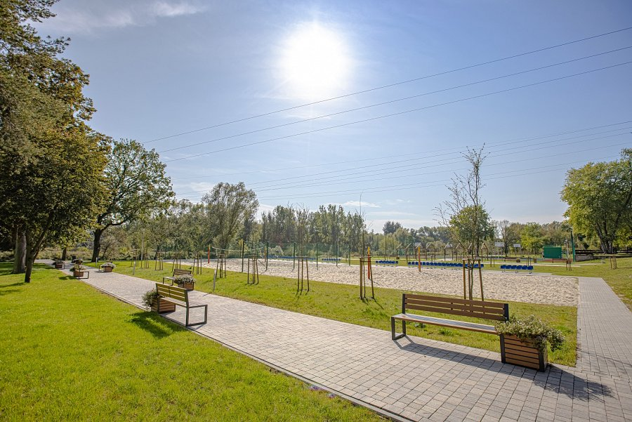

Gmina Inowłódz:
l budowa infrastruktury rekreacyjno-wypoczynkowo-turystycznej, w tym miejsc do obsługi turystyki kajakowej w miejscowości Spała;
l budowa nowej i rozbudowa istniejącej infrastruktury rekreacyjno-wypoczynkowo-turystycznej, w tym miejsc do obsługi turystyki kajakowej w miejscowości Inowłódz.

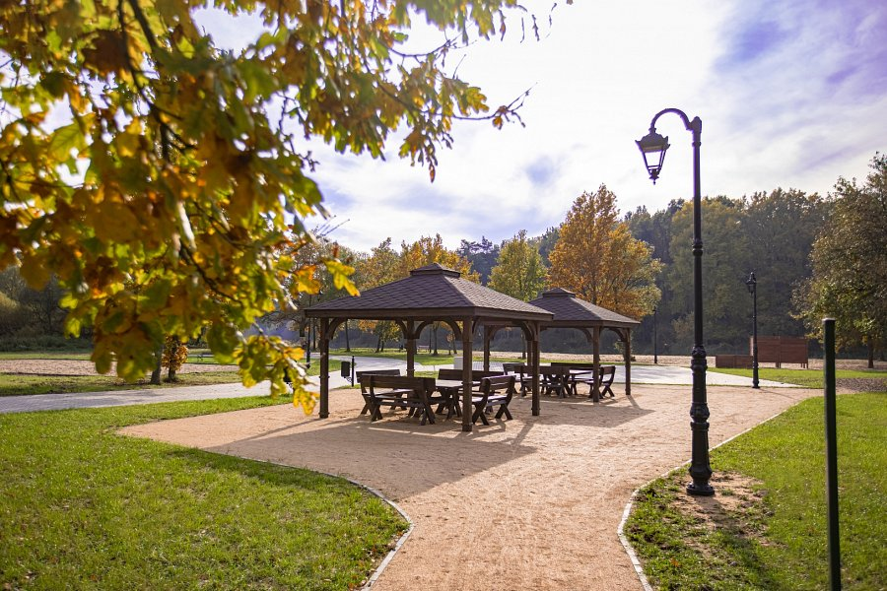
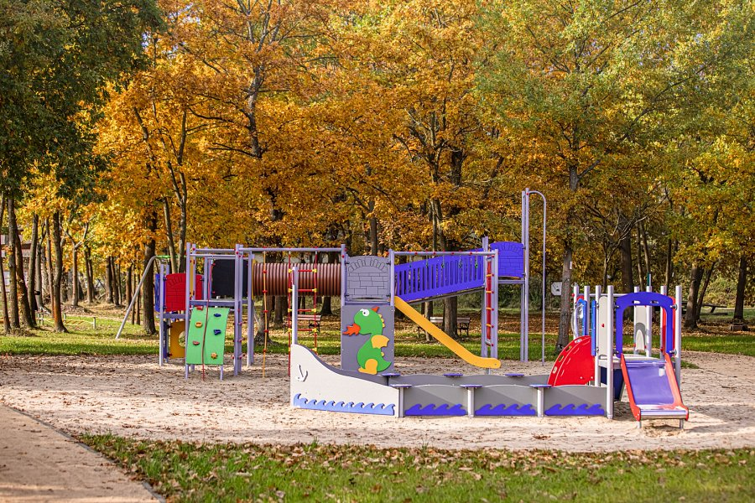
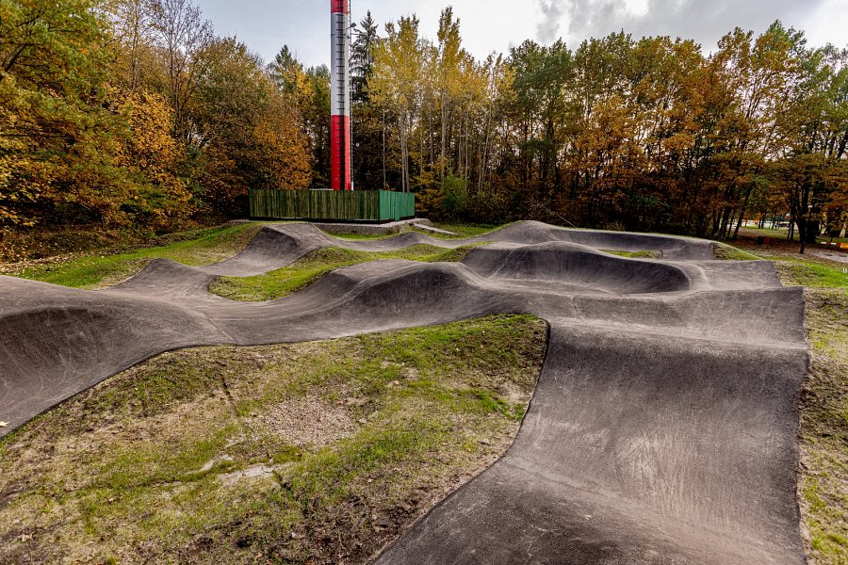

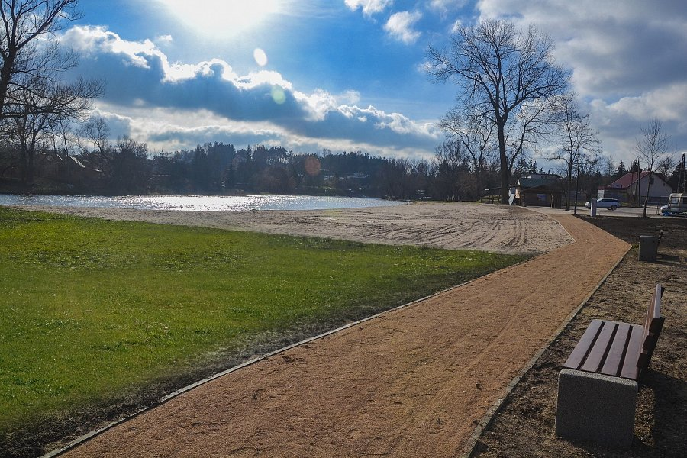
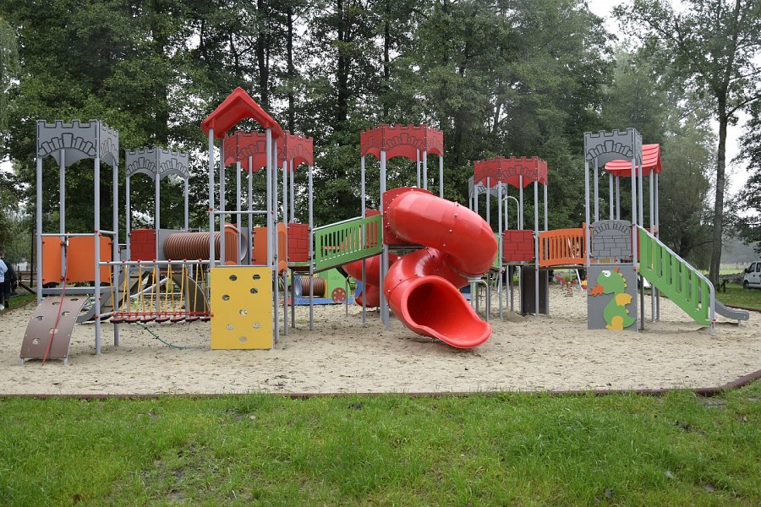

Gmina Rzeczyca:
l budowa miejsc do obsługi turystyki kajakowej wraz z odpowiednią infrastrukturą towarzyszącą w miejscowościach Łęg i Grotowice;
l szlak pieszo-rowerowy relacji Żądłowice – Łęg;
l szlak pieszo-rowerowy relacji Mysiakowiec – Grotowice;
l ścieżka rowerowa przez rezerwat Żądłowice.

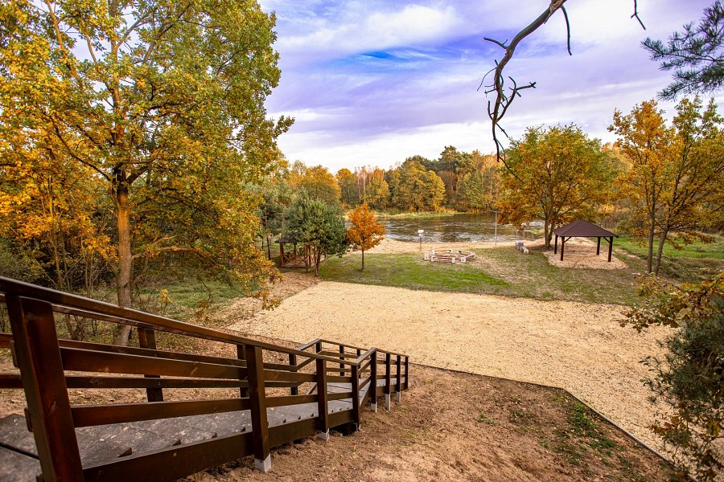
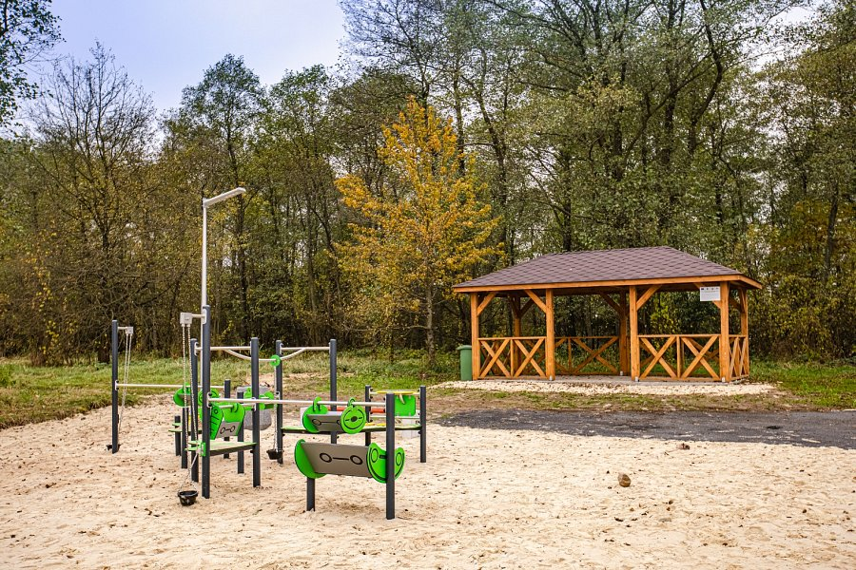
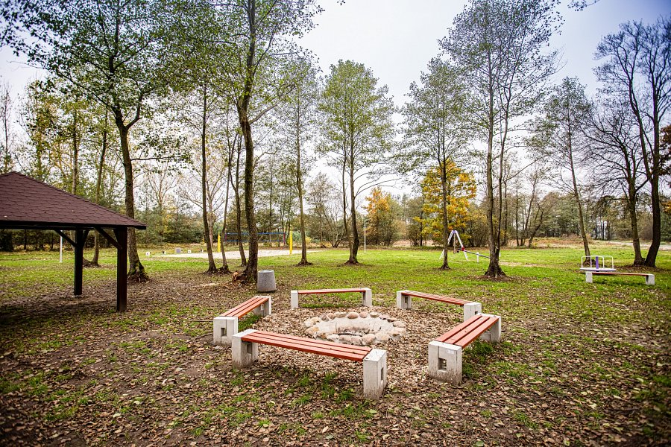

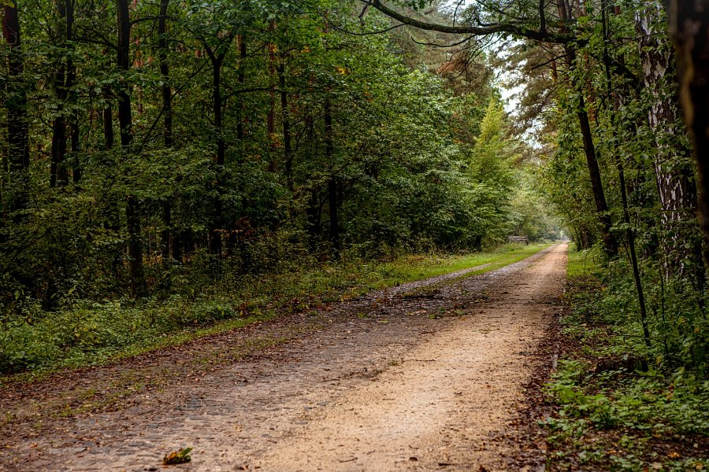
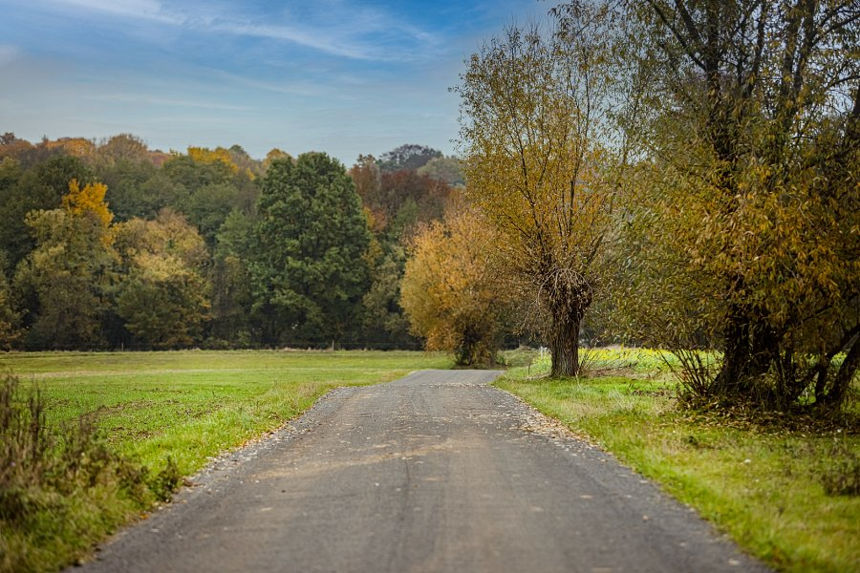

Powiat Tomaszowski:
l przewodnik turystyczny po Dolinie rzeki Pilicy;
l strona internetowa i QR kody;
l logotyp wraz z hasłem reklamowym;
l animacja promocyjna oraz wirtualne biuro prasowe.

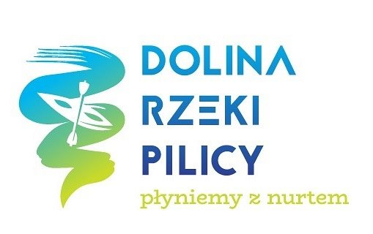
Termin zakończenia finansowego projektu: 31.05.2021 r.
Całkowita wartość projektu (w dniu podpisania umowy o dofinansowanie): 11 081 007,00 PLN
Dofinansowanie EFRR: 7 118 276,36 PLN

Projekt nr RPLD.06.02.01-10-0059/17 jest współfinansowany przez Unię Europejską z Europejskiego Funduszu Rozwoju Regionalnego w ramach Regionalnego Programu Operacyjnego Województwa Łódzkiego na lata 2014-2020,
Oś Priorytetowa VI Rewitalizacja i potencjał endogeniczny regionu,
Działanie VI.2 Rozwój gospodarki turystycznej,
Poddziałanie VI.2.1 Rozwój gospodarki turystycznej.

